# 周报信息

周报人：潘雄

时 间：2017-07-14

# 画基本的图元

主要完成了对path的完成

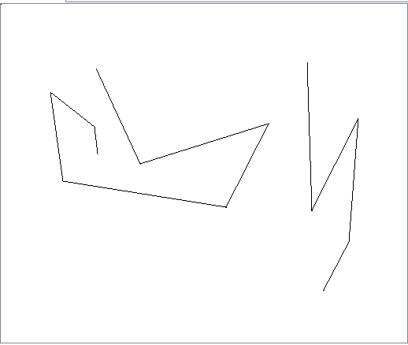

## 问题

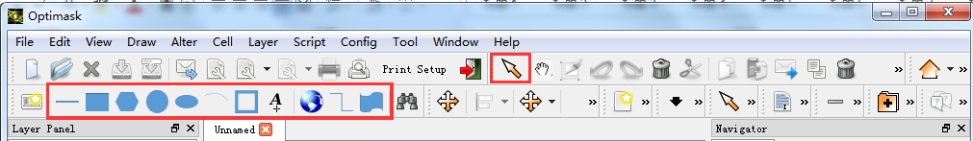

当选择了画图的图标，完成相应的画图后，如果我再选择其它的的非画图图标，如上图的箭头图标，如何来取消画图的功能？

# 周报信息

周报人：杏子

时 间：2017-07-14

## 实现：

1. 添加矩形（Add Rectangel）

在命令输入栏中输入命令：命令 参数1 参数2 参数3 参数4

（例如，Add Rectangel 0 0 100 100） ， workDock中会画出相应的矩形）。

1. 命令输入栏可进行模糊识别。

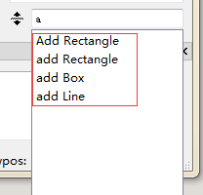

1. 可输入多条命令同时执行（先输入一条命令后，加分号“;”来表示一条命令的结束，然后继续输入其它命令。最后按Ctrl+Enter键或者点击Run按钮执行命令）。

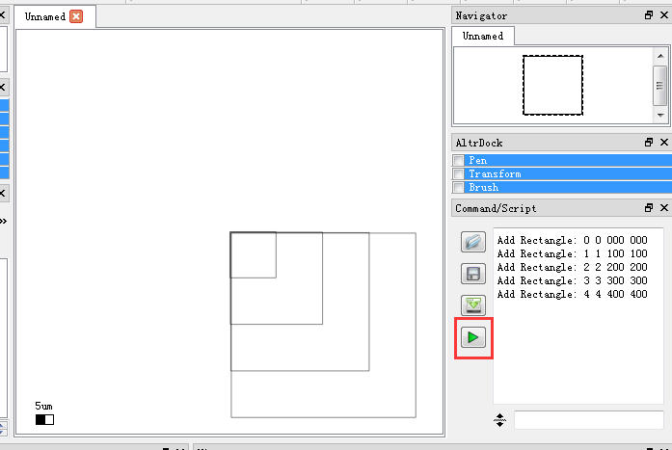

1. 可打开文件到命令输入栏中，并可保存历史命令栏和命令输入栏中的信息为一个文本（依次为command窗口中的Open File（打开文件）（红色）、Save Command（保存命令输入栏信息）（紫色）、Save History（保存历史命令栏信息）（黄色）按钮）

